目录

**四、其他问题** **2**

1、【多个网站的exe】为什么弄了这么多网站，不能弄一个吗？不能弄一个exe吗？ 2

2、 【多个网站的exe】为什么不开放jav321、javdb整理其他类型的影片？ 3

3、【文件命名】为什么视频、nfo、图片要统一命名？ 3

4、【文件命名】为什么有的文件夹没有被重命名？ 3

5、【文件命名】为什么重命名的标题不全？ 3

6、【文件命名】为什么有大量的重命名失败？ 3

7、【文件命名】重命名影片报错“已存在相同的影片FilesExistError”？ 4

8、【exe卡住】为什么整理到中途会卡住？ 4

9、【整理失败】为什么选择一个文件夹后，什么都没发生？ 4

10、【整理失败】为什么搜索影片会失败？Javxxx找不到影片信息？ 5

11、【图片错误】为什么有的jav下载的fanart封面不是横向的图？ 5

12、【频繁报错】程序运行时。经常打开网页失败？ 6

13、【百度翻译】出错？ 6

14、【人体分析】出错？ 8

### 四、其他问题

#### 1、【多个网站的exe】为什么弄了这么多网站，不能弄一个吗？不能弄一个exe吗？

答：

|  |  |  |  |
| --- | --- | --- | --- |
| 网站 | 用途 | 信息特点 | 图片 |
| JavLibrary | 有码 | 影片特征汉化、  部分女优姓名被汉化、  有评分、  有用户评论、 | 引用“dmm”图片，夜晚下载很慢，经常下载失败 |
| JavBus | 有码  无码 | 影片特征有点乱、  女优姓名保留原样、  有系列、 | 自己的图片，下载快，  22点后可能会拉闸。 |
| Jav321 | 素人（还有其他，但没开放给用户） | 素人信息本来就少、  有评分、 | 自己的图片，取决于代理软件的性能，夜晚频繁拉闸。 |
| Javdb | Fc2（还有其他，但没开放给用户） | 作者猜测javdb的建立是综合了其他jav网站的数据。  部分女优姓名是“中文姓名（日语原名）” | 有码引用“dmm”图片，夜晚下载很慢，经常失败。FC2是自己的图片。 |
| Arzon | 有码的简介 | 卖片的网站，有一些作品被下架，也就找不到简介。 | 获取简介，白天一般慢，夜晚很慢很慢。 |

**为什么不把所有exe弄成一个exe？**

答：（1）有码、无码、素人、FC2，它们的车牌识别、信息规范、图片切割、文件归类等都各有不同之处，为了更加细致地整理，很难整合成一个exe。而且对作者来说，把它们放在一起，程序执行的流程怎么来设计是很头疼的事。

1. 对一些用户来说，包括作者，可能只需要一个“javlibrary.exe”。即使javlibrary搜索不出来，也不希望再去其他网站搜索到可能不搭噶的内容。

#### 【多个网站的exe】为什么不开放jav321、javdb整理其他类型的影片？

（1）Jav321需要翻墙，也没什么用户提这个需要，作者就没做。

（2）Javdb限制搜索次数，无论是javsdt在javdb搜索车牌12次左右，还是用户自己用浏览器搜索12次之后，javdb就不再响应搜索请求，暂时“拉闸”。所以用javdb整理的速度很慢、效率很低。

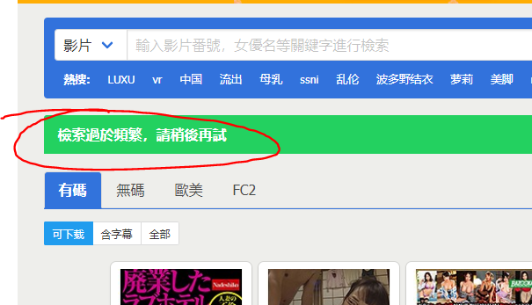

（3）Jav321上的很多素人还有简介，素人演员注明了年龄、职业，而javdb没有。

（4）如果用户有javdb整理全部类型影片的需求，以后版本会做这个功能。

#### 3、【文件命名】为什么视频、nfo、图片要统一命名？

答：emby、kodi等软件需要这样的命名才能识别成规范的影片信息。

Kodi处理多cd，不要每个cd都有对应cd的图片和nfo，V1.0.6完成这个功能。

#### 4、【文件命名】为什么有的文件夹没有被重命名？

答：（1）一个文件夹下，只有它一部影片，没有其他和该影片无关的文件夹（除了“.actors”“extrafanart”），它才会被重命名。比如：“迅雷下载”，它并不是该影片的私有的文件夹，不能把“迅雷下载”为一个影片而重命名。

（2）建立独立文件夹，当一部影片没有它自己的独有文件夹，会为它建立独立的文件夹。

#### 5、【文件命名】为什么重命名的标题不全？

答：（1）标题太长，windows不允许。长标题取前50~150个字符，请在ini中设置它。

（2）标题可以选择删去末尾的女优姓名，请在ini中设置它。

#### 6、【文件命名】为什么有大量的重命名失败？

答：如果已经把后台的迅雷、比特彗星等占用文件的软件关闭，还会重命名失败。标题、简介、导演、片商这些词句里有特殊符号：\/:*?，在windows下无法重命名，程序已经去除标题、简介、片商中的特殊符号，其他出错，无能为力。

#### 7、【文件命名】重命名影片报错“已存在相同的影片FilesExistError”？

1. 第一种情况，你真的已经有一个同名的视频了，请核对它们“两兄弟”的关系。
2. 第二种情况，相同的影片就是“自身”。你整理的文件夹可能不在Windows下的本地磁盘，是挂载的网络磁盘。Windows下的本地磁盘，“abc-123.mp4”可以重命名为“ABC-123.mp4”，也可以重命名为它本来的名字“abc-123.mp4”，就是重命名为它自身。但是非本地的磁盘，挂载的网络磁盘，有用户反映，“abc-123.mp4”不能命名为“abc-123.mp4”或者“ABC-123.mp4”，会报错“files exist error”，暂时没有找到解决的办法。你可以暂时将“abc-123.mp4”重命名为“abc-123啊.mp4”，然后javsdt再将它再重命名为“ABC-123.mp4”

#### 8、【exe卡住】为什么整理到中途会卡住？

答：（1）如果这是从国内网站下载图片，绝对流畅得一批。但从境外服务器下载图片，只能烧香拜佛。21:00-1:00是真的卡。如果其他时间访问过快，还会被dmm（图片源）屏蔽一段时间，所以建议一次整理影片数量不要太多。

（2）还有一种卡住，exe不再继续运行，需要你右击鼠标点击窗口，这个问题原因不明。

#### 9、【整理失败】为什么选择一个文件夹后，什么都没发生？

（1）这个文件夹里的视频，可能不是一般的“mp4”“mkv”等，请检查它的文件类型后缀，添加到ini里。

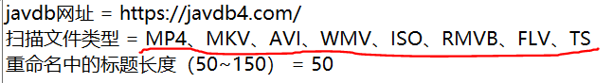

（2）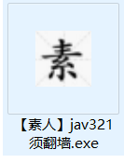素人.exe只能识别被列出的车牌，请自行添加新的车牌：

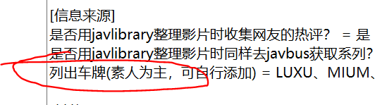

1. 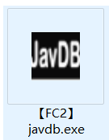fc2.exe只能识别带有fc2的视频，比如“fc2-123456.mp4”“fc2ppv-123456.mp4”。

#### 10、【整理失败】为什么搜索影片会失败？Javxxx找不到影片信息？

答：（1）请先去对应的jav网站，自行搜索，是否有该影片的资料。

（2）如果有，请将视频文件名，修改为它能在jav网站搜索到的车牌；或者在ini中添加字符，提高识别的准确性：



（3）如果仍然搜索失败，请截图联系作者。

（4）javlibrary、javbus、javdb对可能收录的都不全，其他jav网站，比如avsox（无码）、fc2club（FC2）暂时没时间更新对它们的支持。

#### 11、【图片错误】为什么有的jav下载的fanart封面不是横向的图？

（1）先前往对应的jav网站，看看 它们网页上的图片 是不是正常的。网页上可能没有横向的图。

（2）javbus上同一个车牌会多出一部封面是竖直的，如果你是用javbus.exe整理的，可以把视频文件名指定那个封面正常的javbus网址。如果你是用javlibrary.exe整理的，javlibrary.exe目前是默认前往javbus下载图片，如果你需要javlibrary上正常的fanart，你可以把视频文件名指定那个封面正常的javlibrary网址。还有一种办法，在ini中设置“是否用javlibrary整理时优先从javbus下载图片 = 否”，避免用javlibrary整理时从javbus下载错误图片。

#### 12、【频繁报错】程序运行时。经常打开网页失败？

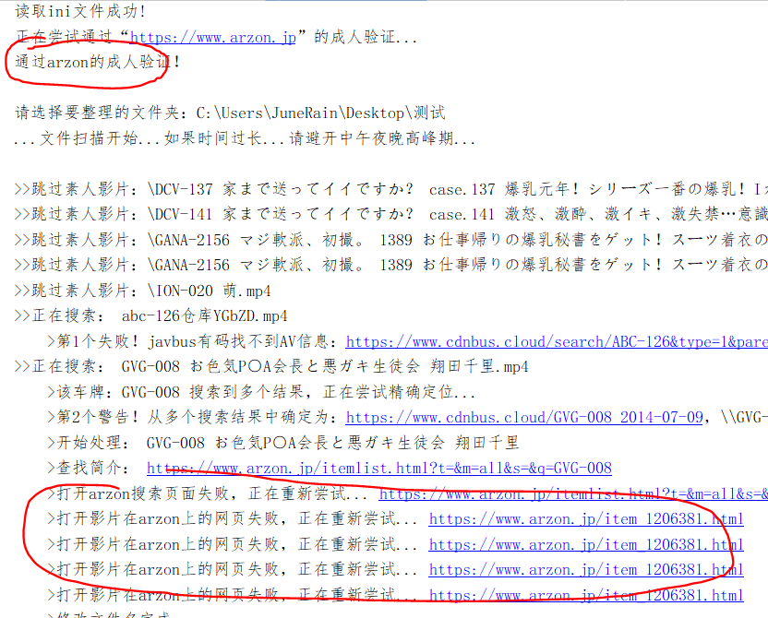

请检查你的网络环境，是否能流畅打开“www.arzon.jp”“javlibrary防屏蔽网址”“javbus防屏蔽网址”“javdb防屏蔽网址”“百度AL相关网站”“javlibrary、javdb上的dmm图片”。

请避开夜晚的网络高峰期，尽量在白天或凌晨使用。

1. 【英文报错】几行英文报错？

#### 13、【百度翻译】出错？

请对照程序给出的提示语，自行排查问题。

或者已知error code，对照下图：

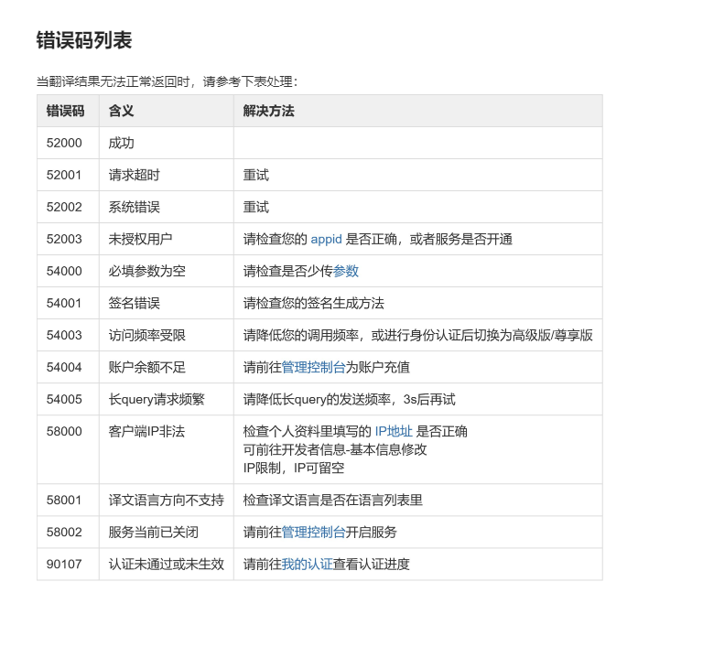

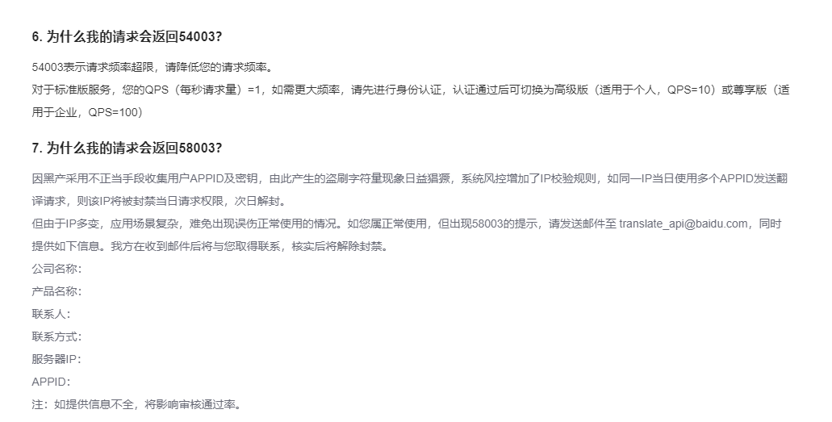

还有一种情况，百度的这些服务，偶尔会关闭维护一两天，一两天无法使用。

#### 14、【人体分析】出错？

请再次确认你申请的是“人体分析”，而不是“人脸识别”！

参考exe的报错提示“error code”，对照下图，

或者访问官方文档“<https://cloud.baidu.com/doc/BODY/s/zk4qlfchx>”：

